富士見町・求人WEBサイト用情報記入のための
ご注意事項

各企業の皆さまには「企業を紹介する情報」「求人の情報」の2ファイルの記載をお願いいたします。

求人情報をご覧になられる方に、「どういった事業を行っている企業か、どんな雰囲気の職場なのか、どういった方が働いているのか」「どういった仕事内容か、どんな経験が活かせるのか」がしっかりと伝わるものを目指しています。
情報がしっかり伝われば、企業・応募者、それぞれのニーズがマッチした方の採用につながります。

作成のお手間をおかけしますが、良い採用活動に寄与する情報提供を目指していますので、
ご協力、どうぞよろしくお願いいたします。

◻️ご用意いただく写真について
【写真のファイル名】
写真A〜写真Eをご用意いただきます。
それぞれの内容は記入要項に記載していますが、Wordファイルへの貼り付けとともに、メールに添付してお送りください。
その際は、それぞれの写真のファイル名を「社名+（写真を指定するアルファベットと数字）」に変更してください。
※写真のファイル名に社名の記載がないと、どの企業の写真がわからずに掲載ができなくなります。

例：「富士見株式会社A-1」
・写真A. 企業紹介 【ファイル名：会社名＋A-1、会社名＋A-2、会社名＋A-3】
・写真B. 代表者【ファイル名：会社名＋B】
・写真C. スタッフ【ファイル名：会社名＋C】
・写真D. 社内風景【ファイル名：会社名＋D-1、会社名＋D-2、会社名＋D-3】
・写真E. 社内風景 【ファイル名：会社名＋E】

【写真のサイズ、形式】
・推奨ファイル形式：JPEG,TIFF, WebP, HEIC, PNG,PSD
・推奨画像サイズ：2 MB程度
・推奨解像度：横1600ピクセル以上
・縦横比率は「横長」でお願いします。

◻️文字数の計測
・次の方法で、Word上で文字数の計測ができます。
項目ごとに文字数を指定していますので、この方法もご参考に記載ください。
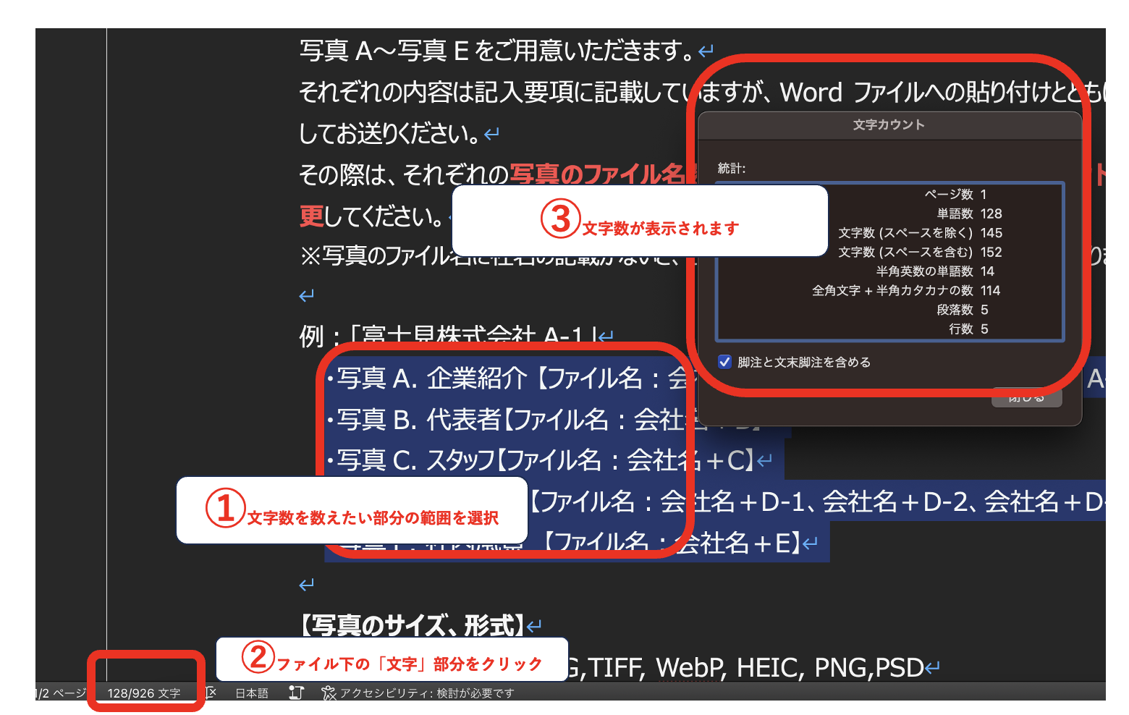

◻️お問い合わせついて

富士見町無料職業紹介所 までお気軽にどうぞ

富士見町役場 2階 産業課 工業交通係内
電話 : 0266－62－9228

